4.2. Задания с развернутым ответом
Металлический стержень, согнутый в виде буквы П, закреп- лен в горизонтальной плоскости. На параллельные стороны стержня опирается концами перпендикулярная перемычка массой 92 г и длиной l м. Сопротивление перемычки равно 0,1 Ом. Вся система находится в однородном вертнкальном магнитном поле с индукцией 0,15 Тл. С какой установившейся скоростью будет двигаться перемычка, если к ней приложить постоянную горизонтальную силу 1,13 Н? Коэффициент тре- ния между стержнем и перемычкой равен 0,25. Сопротивлени- ем стержня пренебречь, Сделайте рисунок с указанием сил, действующих на перемычку.
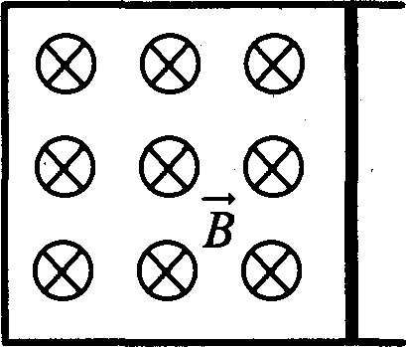

2. Металлический стержень, согнутый в виде буквы П, закреп- лен в горизонтальной плоскости. На параллельные стороны стержня опирается концами перпендикулярная перемычка массой 92 г и длиной 1,5 м. Сопротивление перемычки равно 0,1 Ом. Вся система находится в однородном вертнкальном
магнитном поле с индукцией 0,1 Тл. С какой установившейся скоростью будет двигаться перемычка, если к ней приложить постоянную горизонтальную силу 1,13 Н? Коэффициент тре- ния между стержнем и перемычкой равен 0,25. Сопротивлени- ем стержня пренебречь. Сделайте рисунок с указанием сил, действующих на перемычку.
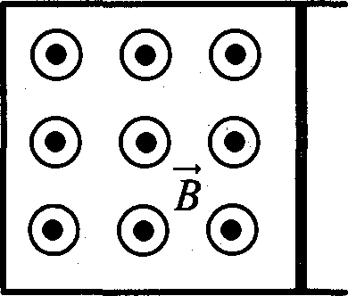

Fоризонтальный проводящий стержень прямоугольного сече- ния поступательно движется с ускорением вверх по гладкой наклонной плоскостн в вертикальном однородном магнитном поле (см. рис.). По стержню протекает ток І. Ѕ'гоя наклона плоскости в = 30°. Отношение массы стержня к его длине
——0,1 кг/м. Модуль индукции магнитного поля В —- 0,2 Тл.
Ускорение стержня а —— 1,9 м /с' . Чему равна сила тока в стержне?

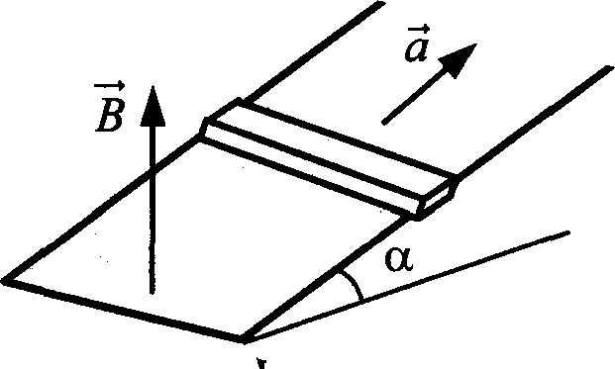

4. Fоризонтальный проводящий стержень прямоугольного сече- ния поступательно движется с ускоренвем вверх по гладкой наклонной плоскости в вертикальном однородном магнитном поле (см. рис.). По стержню протекает ток I —— 4 А. Угол на- клона плоскости в = 30°. Отношение массы стержня к его
длине m = 0,1 кг/м. Модуль индукции магнитного поля
В —— 0,2 Тл. Определите ускорение стержня.

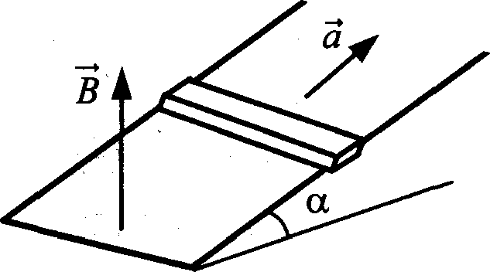

На проводящих рельсах, проложенных по наклонной плоско- сти, в однородном вертикальном магнтном поле В находит- ся горизонтальный прямой проводник прямоугольного сече- ния массой m = 20 г. Плоскость наклонена к горизонту под углом п = 30°. Расстояние между рельсами L —- 40 см. Когда рельсы подключены к источнику тока, по проводнику проте- кает постоянный ток I —— 11 А. При этом проводник поступа- тельно движется вверх по рельсам равномерно и прямолиней- но. Коэффициент трения между проводником и рельсами р = 0,2. Чему равен модуль индукции магнитного поля B1

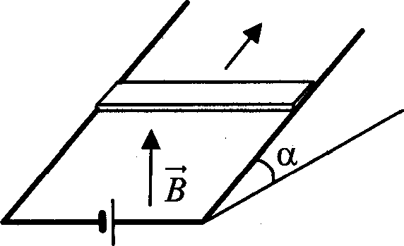

На проводящих рельсах, проложенных по наклонной плоско- сти, в однородном вертикальном магнитном поле В находит- ся горизонтальный прямой проводник прямоугольного сече- ния массой m = 20 г. Модуль индукции магнитного поля равен 0,04 Тл. Плоскость наклонена к горизонту под углом п = 30°.
Расстояние между рельсами Ј = 40 см. Когда рельсы подклю- чены к источнику тока, по проводнику протекает постоянный ток І. При этом проводник поступательно движется вверх по рельсам равномерно и прямолинейно. Коэффициент трения между проводником и рельсами р = 0,2. Определите величину силы тока.
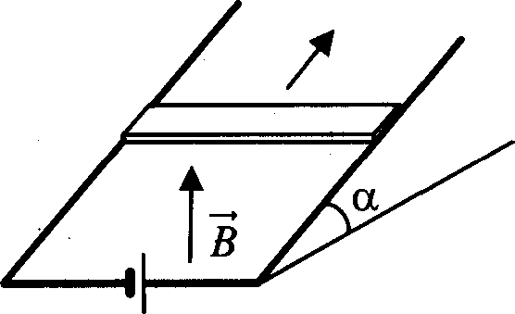

- На непроводящей горшонтальной поверхности стола лежит пpo- водящая жесткая рамка из однородной тонкой проволоки, согну- той в виде равностороннего треугольника ADC со стороной, рав- ной а (сы. рис.). Рамка, по коюрой течет ток I, находится в однородном горизоитальном магнитном поле, вектор индукции
которого В перпендикулярен стороне CD. Каким должен бьпъ модуль индукции магнитного поля, чтобы рамка начала повора- чиваться вокруг стороны CD, если масса рамки т?

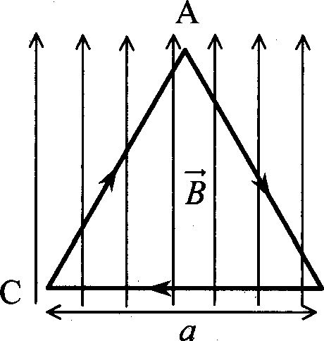 D
- На непроводящей горизонтальной поверхности стола лежит жесткая рамка массой т из однородной тонкой проволоки, co- гнутая в виде квадрата ACDE со стороной а (см. рис.). Рамка находится в однородном горизонтальном магнитном поле,
вектор индукции В которого перпендикулярен сторонам AE и CD и равен по модулю В. Ro рамке течет ток в направлении, указанном стрелками (см. рис.). При какой минимальной силе тока рамка начнет поворачиваться вокруг стороны CD?

а

Е D

- Металлический стержень длиной / = 0,1 м и массой т —— 10 г, подветенный на двух параллельных проводящих нитях дли- ной L —— 1 м, располагается горизонтально в однородном маг- нитном поле с индукцией В —— 0,1 Тл, как показано на рисунке. Вектор магнитной индукции llаправлен вертикально. Какую максимальную скорость приобретет стержень, если по нему пропустить ток силой 10 А в течение 0,1 с? Угол 9 отклонения нитей от вертикали за время протекания тока мал.
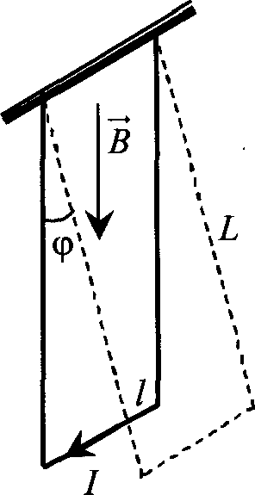

Металлический стержень длиной / — 0,1 м и массой т —— 10 г, подветенный на двух параллельных проводяіцих нитях длиной L —— 1 м, располагается горизонтально в однородном машитном поле с индукщіей В —— 0,1 Тл. Вектор магнитной индукции на- правлен вертикально. По стержню пропускают ток в течение 0,1 с, в результате яего стержень приобретает кинетическую энергию 0,005 Дж. Чему равна сила тока? Угол отклонения ни- тей от вертикали за время протекания тока мал (см. рис.).
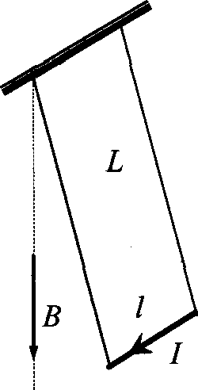

12.

14.
Протон ускоряется постоянным электрическим полем конден- сатора, напряжение на обкладках которого 2160 В. Затем он влетает в однородное магнитное поле и движется по дуге ок- ружности радиуса 20 см в плоскости, перпендикулярной ли- ниям магнитной индукции. Каков модуль вектора индукции магнитного поля? Начальной скоростью протона в электриче- ском поле пренебречь.

Электрон влетает в область однородного магнитного поля ин- дукцией В —— 0,01 Тл со скоростью u = 1000 км/с перпендику- лярно линиям магнитной индукции. Какой путь он пройдет к тому моменту, когда вектор его скорости повернется на 1°?

Заряженный шарик влетает в область магнитного поля В -— 0,2 Тл, имея скорость u= 1000 м/с, перпендикулярную вектору магнитной индукции. Какой путь он пройдет к тому моменту, когда вектор ею скорости повернется на 1°? Macca шарика m = 0,01 г, заряд q = 500 мкКл.

Ион ускоряется в электрическом поле с разностью потенциа- лов U —— 10 кВ и попадает в однородное магнитное поле пер- пендикулярно к вектору его индукции В (см. рис.). Радиус траектории движения иона в магнитном поле Л = 0,2 м, мо- дуль индукции магнитного поля равен 0,5 Тл. Определите от-
ношение массы иона к его электрическому заряду . Кине-

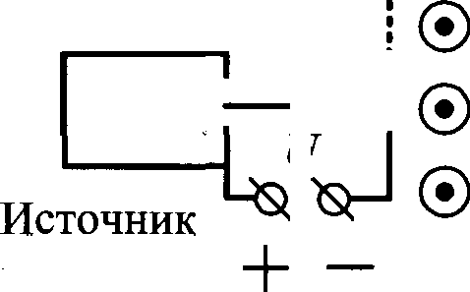
тической энергией иона при его вылете из источника пренебрегите.

ИОНОВ
U

. О О

- Ион ускоряется в электрическом поле с разностью потенциа- лов U —— 10 кВ и попадает в однородное магнитное поле пep- пендикулярно к вектору его индукции ‘В (сы. рис.). Радиус траектории движения иона в магнитном поле Л = 0,2 м, отно- шение массы иона к его электрическому заряду
— =-5 10 7 кг/Кл. Определите значение модуля индукции

магнитного поля. Кинетической энергией иона при его вылете из источника пренебрегите.

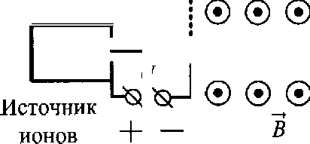
U ' О О О

- В однородном магнитном поле с индукцией В , направленной вертикально вниз, равномерно вращается по окружности в ro- ризонтальной плоскости против часовой стрелки отрицатель- но заряженный шарик массой m, подвеюеннъій на нити дли- ной / (конический маятник). Vгoл отклонения нити от вертикали равен о, скорость вращения шарика равна u . Най- дите заряд шарика q. Сделайте рисунок с указанием сил, дей- ствующих на юарик.

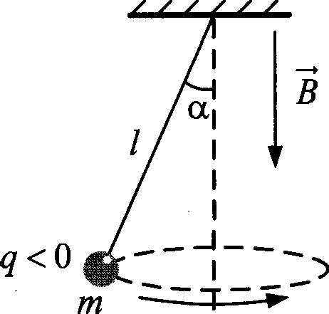

- В однородном магнитном поле с индукцией В , направленной вертикально вниз, равномерно вращается по окружности в го- ризонтальной плоскости против часовой стрелки положитель- но заряженный юарик, подвешенный на нити длиной f (кони- ческий маятник). Заряд юарика g, скорость его вращения в. Угол отклонения нити от вертикали равен в. Найдите массу шарика. Сделайте рисунок с указанием сил, действующих на шарик.

g>0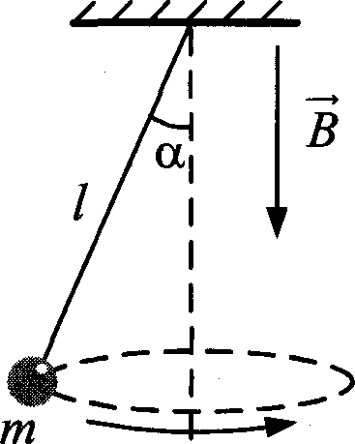
- Тояешіый отрицательный заряд g = —1-,5 10 32 Кл движется в однородных электрияеском и магнитном полях. Напряжен- ность элекгрияеского поля А = 1200 В/м; индукция магнитно-
го поля В —— 0,03 Тл. В некоторый момент времени скорость
заряда равна по величине г = 10’ м/с и лежит в плоскости век- торов ‘В и Е , при этом вектор u перпендикулярен вектору Е и составляет с вектором В угол п = 45°. Найдите велитіну результирующей силы, действующей на заряд со стороны электромагнитного поля в этот момент времени.

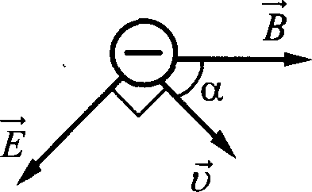

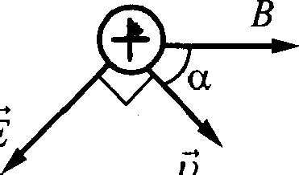
- Точечный положительный заряд g = 2,5 • 10°' 2 Кл движется в однород- ных электрическом и магнитном по-
лях. Напряженность электрического Е
nonn Е —— 1200 В/м; индукция магнит-
ного поля В —— 0,03 Тл. В некоторый момент времени скорость заряда равна по величине u = 10’ м/с и лежит в плоскости век- торов В и Е , при этом вектор u перпендикулярен вектору Е и составляет с вектором В угол cl = 45°. Найдите величину результирующей силы, действующей на заряд со стороны электромагнитного поля в этот момент времени.
- Квадратную рамку из медной проволоки со стороной b —— 5 см перемещают вдоль оси Oн по гладкой горизонтальной поверх- ности с постоянной скоростью u = 1 м/с . Начальное положе-
ние рамки изображено на рисунке. За время движения рамка успевает полностью пройти между полюсами магнита. Ин- дукционные токи, возникающие в рамке, оказывают тормозя- щее действие, поэтому для поддержания постоянной скорости движения к ней прикладывают внешнюю силу f, направлен- ную вдоль оси Ох. Чему равно сопротивление проволоки рам- ки, если суммарная работа внешней силы за время движения Л ——2,-5 1033 Дж? Ширина полюсов магнита d —— 20 см, маг- нитное поле имеет резкую границу, однородно между полю- сами, а его индукция В —— 1 Тл.
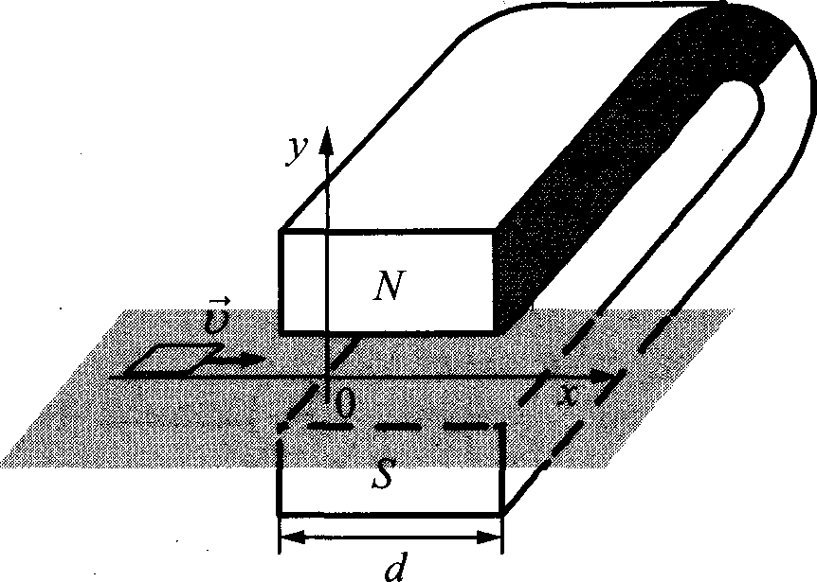

- Квадратную рамку из медной проволоки со стороной b ——5 см и сопротивлением Л = 0,1 Ом перемещают вдоль оси Ох по гладкой горизонтальной поверхности с постоянной скоростью t› = 1 м/с. Начальное положение рамки изображено на рисун- ке. За время движения рамка успевает пройти между полюса- ми магнита и оказаться в области, где магнитное поле отсут- ствует. Индукционные токи, возникающие в рамке, оказывают тормозящее действие, поэтому для поддержания постоянной скорости движения к ней прикладывают внешнюю силу F, на- правленную вдоль оси Ох. Ширина полюсов магнита d —— 20 см, магнитное поле имеет резкую границу и однородно между полюсами. Чему равна индукция В магнитного поля между полюсами, если суммарная работа внешней силы за время движения рамки А ——2,5 -10°' Дж?
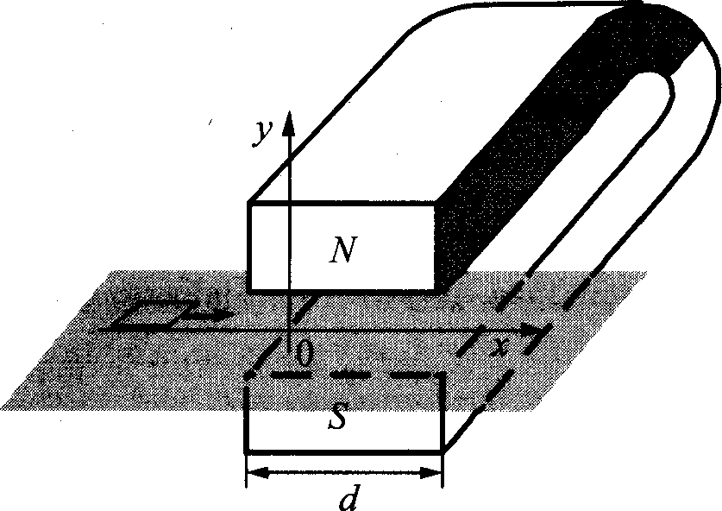

- Горизонтальный проводник длиной 1 м движется равноуско- ренно в вертикальном однородном магнитном поле, индукция которого направлена перпендикулярно проводнику и скорости его движения (см. рис.). При начальной
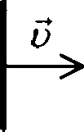
скорости проводника, равной нулю, и yc- корении 8 м/с2, он переместился на 1 м. Какова индукция магнитного поля, в ко- тором двигался проводник, если ЭДС ин- дукции на концах проводника в конце движения равна 2 В?

- Горизонтальный проводник движется равноускоренно в вер- тикальном однородном магнитном поле, индукция которого равна 0,5 Тл и направлена перпендикулярно проводнику и скорости его движения (см. рис.). При начальной скорости проводника, равной нулю, и ускорении 8 м/с', проводник пе- реместился на 1 м. ЭДС индукции на концах проводника в конце движения равна 2 В. Какова длина проводника?
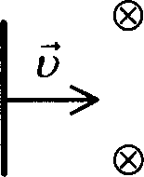

- Плоская горизонтальная фигура площадью 0,1 м', ограничен- ная проводящим контуром, имеющим сопротивление 5 Ом, находится в однородном магнитном поле. Проекция вектора магнитной индукции на вертикальную ось Oz медленно и рав- номерно возрастает от некоторого начального значения В z по конечного значенНЯ Bz z 4 7 Тл. За это время по контуру протекает заряд Aq = 0,08 Кл. Найдте В z.

- Плоская горизонтальная фигура площадью 5' = 0,1 м', ограни- ченная проводящих контуром сопротивлением 5 Ом, находит- ся в однородном магнитном поле. Проекция вектора магнит- ной индукции на вертикальную ось Oz медленно и равномерно возрастает от начального значения В z —— 0,7 Тл до конечного значения Bzz —— 4,7 Тл. Какой заряд за это время протекает по
*°"W Y?

- Медное кольцо из провода диаметром 2 мм расположено в од- нородном магнитном поле, магнитная индукция которого ме- няется по модулю со скоростью 1,09 Тл/с. Плоскость кольца перпендикулярна вектору магнитной индукции. Каков диа- метр кольца, если возникаюіций в нем индукционный ток ра- вен 10 А? Удельное сопротивление меди р = 1,72 10“Ом- м.

- Медное кольцо, диаметр которого 20 см, а диаметр провода кольца 2 мм, расположено в однородном магнитном поле. Плоскость кольца перпендикулярна вектору магнитной ин- дукции. Определите модуль скорости изменения магнитной индукции поля со временем, если при этом в кольце возникает индукционный ток 10 А. Удельное сопротивление меди р = 1,72 • 1038 Ом • м.

- Замкнутый контур площадью S из тонкой проволоки помещен в магнитное поле. Плоскость контура перпендикулярна вектору магнитной индукции поля. В контуре возникают колебания то- ка с амплитудой iq = 35 мА, если магнтная индукция поля ме- няется с течением времени в соответствии с формулой В —— acos bt), где а —— 6- 10" Тл, b —— 3500 с '. Электрическое со- противление контура Л = 1,2 Ом. Чему равна площадь контура?

- Замкнутый контур из тонкой проволоки помещен в магнитное поле. Плоскость контура перпендикулярна вектору магнитной индукции поля. Площадь контура S = 2-10°' м'. В контуре воз- никают колебания тока с амплитудой iq = 35 мА, если магнит- ная индукция поля меняется с течением времени в соответст- вии с формулой В —— acoв(bt), где а —— 6- 10°' Тл, b —— 3500 с°' Чему равно электрическое сопротивление контура Л?

- Два параллельных друг другу рельса, лежащих в горизонталь- ной плоскости, находятся в однородном магнитном поле, ин- дукция В которого направлена вертикально вниз (см. рис.).
Левый проводник двйжется вправо со скоростью Г , а пра- вый — покоится. С какой скоростью й надо перемещать пра- вый проводник (такой же), чтобы в три раза уменьшить силу Ампера, действующую на левый проводник? (Сопротивлени- ем рельсов пренебречь.)
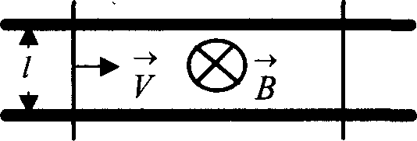

Два параллельных друг другу рельса, лежащих в горизонталь- ной плоскости, находятся в однородном магнитном поле, ин- дукция ‘В которого направлена вертикально вниз (см. рис.). Левый проводник движется вправо со скоростью Г , а пра- вый — покоится. С какой скоростью й надо перемещать пра- вый проводник (такой же), чтобы в два раза уменьшить силу Ампера, действующую на левый проводник? (Сопротивлени- ем рельсов пренебречь.)

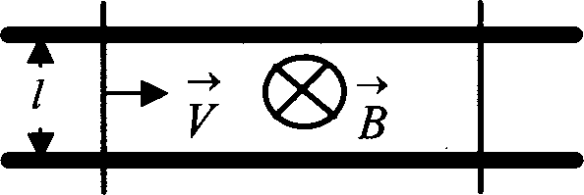

32. По П-образному проводнику acdb постоянного сечения сколь- зит со скоростью u медная перемычка ab длиной f из того же материала и такого же сечения. Проводники, образующие контур, помещены в постоянное однородное магнитное поле, вектор индукции которого направлен перпендикулярно плос- кости проводников (см. рис.). Какова индукция магнитного поля В, если в тот момент, когда ab —- ac, разность потенциа- лов между точками а и b равна (/? Сопротивление между пpo- водниками в точках контакта пренебрежимо мало, а сопротив- ление проводов велико.

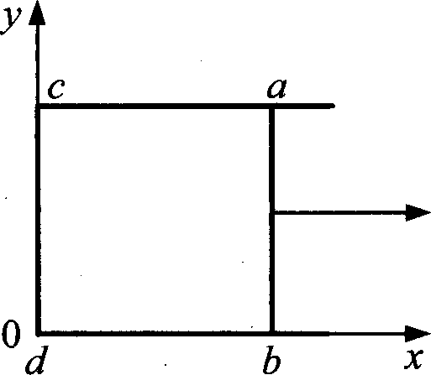

По П-образному проводнику acdb постоянного сечения сколь- зит с постоянной скоростью медная перемы'зка ab длиной f из того же материала и такого же сечения. Проводники, обра- зующие контур, помещены в постоянное однородное магнит- ное поле, вектор индукции которого направлен перпендику- лярно плоскости проводников (см. рис.). Модуль индукция магнитного поля равен В. Какова скорость перемычки, если в тот момент, когда ab —— ac, разность потенциалов между точ- ками а и b равна (/? Сопротивление между проводниками в точках контакта пренебрежимо мало, а сопротивление прово- дов велико.
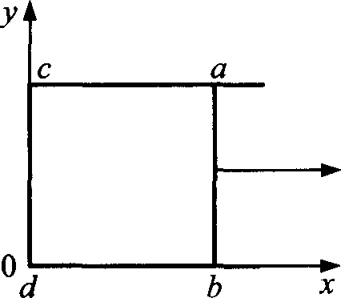

34. Проволо•зная рамка с сопротивлением Л = 0,2 Ом находится в однородном магнитном поле с индукцией В. На рисунке изо-
бражено изменение проекции вектора В на перпендикуляр к плоскости рамки с течением времени. За время I = 10 с в рамке выделилось коли•зество теплоты Q ——4, I мДж. Какова пло-
щадь рамки?
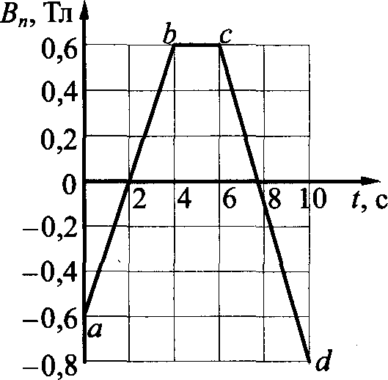

Квадратная проволочная рамка со стороной / = 10 см находит- ся в однородном магнитном поле с индукцией В. На рисунке
изображено изменение проекции вектора на перпендикуляр к плоскости рамки с течением времени. За время / = 10 с в рамке выделяется количество теплоты Q —— 0,1 мДж. Каково сопротивление проволоки, из которой сделана рамка?

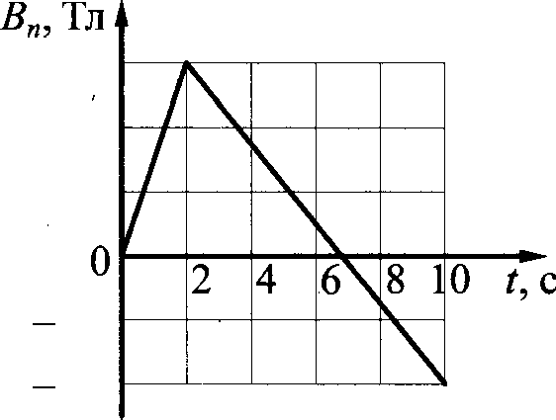
0,6
0,4
0,2

0,2
0,4

- В идеальном колебательном контуре амплитуда колебаний силы тока в катушке индуктивности fg — 5 мА, а амплитуда напряжения на конденсаторе Up ——2,0 В. В момент времени /
напряжение на конденсаторе равно 1,2 В. Найдите силу тока в
катушке в этот момент.

- В идеальном колебательном контуре в момент времени / на- пряжение на конденсаторе равно 1,2 В, а сила тока в катушке индуктивности равна 4 мА. Амплитуда колебаний напряжения на конденсаторе 2,0 В. Найдите амплитуду колебаний силы тока в катушке.

- В идеальном колебательном контуре, состоящем из конденса- тора и катушки индуктивности, амплитуда силы тока fp — 50 мА. В таблице приведены значения разности потен- циалов на обкладках конденсатора, измеренные с точностью до 0,1 В в последовательные моменты времени.

t, мкс | 0 | 1 | 2 | 3 | 4 | 5 | 6 | 7 | 8
U, В | 0,0 | 2,8 | 4,0 | 2,8 | 0,0 | —2,8 | --4,0 | —2,8 | 0,0
Найдите значение электроемкости конденсатора.

- В идеальном колебательном контуре, состоящем из конденса- тора и катушки индуктивности, амплитуда силы тока Ig —— 50 мА. В таблице приведены значения разности потен- циалов на обкладках конденсатора, измеренные с точностью до 0,1 В в последовательные моменты времени.

t, мкс | 0 | 1 | 2 | 3 | 4 | 5 | 6 | 7 | 8
U, В | 0,0 | 2,8 | 4,0 | 2,8 | 0,0 | —2,8 | --4,0 | —2,8 | 0,0
Найдите значение индуктивности катупіки.

- Сила тока в идеальном колебательном контуре меняется со временем так, как показано на рисунке. Определите заряд конденсатора в момент времени I = 3 мкс.
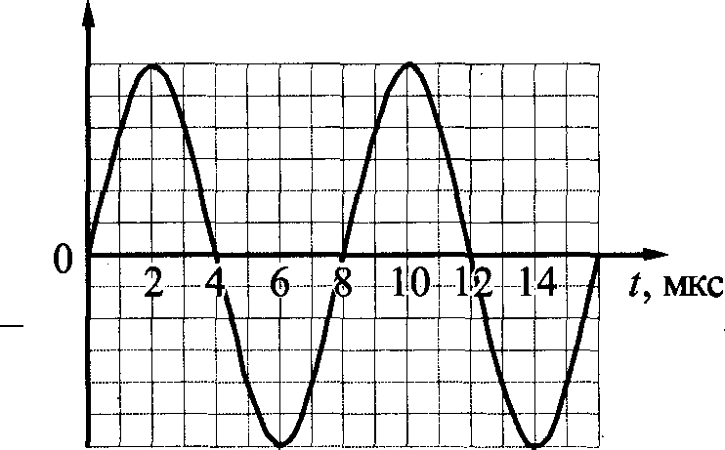
I, А
0,6
0,4
0,2

0,2
—0,4
—0,6

- Сила тока в идеальном колебательном контуре меняется со временем так, как показано на рисунке. Определите заряд конденсатора в момент времени 7 мкс.
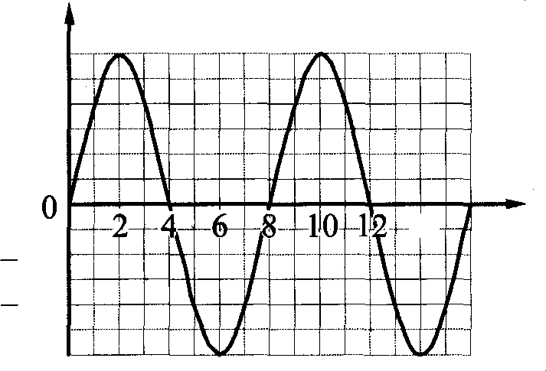
I, А
0,6
0,4
0,2
l'4 t, cc
0,2
0,4
—0,6

- Идеальный колебательный контур состоит из конденсатора емкостью С —— 1 мкФ и катушке индуктивности Ј = 0,01 Ги. Какой должна быть емкость конденсатора, чтобы циклическая частота колебаний электрической энергии в контуре увеличи-

лась на Am = -2
104 с ?

- Идеальный колебательный контур состоит из конденсатора емкостью С —— 1 мкФ и катупіки индуктивности Ј = 0,01 Ги. Емкость конденсатора уменьшили в 4 раза. На сколько изме- нилась циклическая частота колебаний электрической энергии в контуре?

- В колебательном контуре, состоящем из катушке с индуктивно- ею L н воздушного конденсатора емкостью С, происходят rap- монические колебания силы тока с амплитудой В тот момеш, когда сила тока в катушке равна нулю, быстро (по сравнению с периодом колебаний) пространство между пластинами конден- сатора заполняют диэлектриком с диэлектрической проницаемо- стью с = 1,5. Насколько изменится полная энергия контура?

- Колебательный контур состоит из катупіки с индуктивностью Ј и плоского конденсатора емкостью С, между пластинами которого помещен диэлектрик с диэлектрической проницае- мостью с = 1,5. В контуре происходят гармонические колеба- ния силы тока с амплитудой В тот момент, когда сила тока в катушке равна нулю, быстро (по сравнению с периодом ко- лебаний) из пространства между пластинами удаляют диэлек- трик. На сколько изменится полная энергия контура?

- Колебательный контур радиоприемника настроен на длину волны k = 500 м. Индуктивность катушки контура 6 = 3 мкГн. В контуре используется плоский воздушный конденсатор, расстояние между пластинами которого d —— 1 мм. Максималь- ная напряженность электрического поля конденсатора в ходе колебаний йрр ——3 В/м. Каков максимальный ток в катушке
ИНД КТИВНОСТИЄ

- Колебательный контур радиоприемника настроен на длину волны 500 м. Индуктивность катушки контура 3 мкГн. В кон- туре используется плоский воздушный конденсатор, расстоя- ние между пластинами которого d. Максимальная напряжен- ность электрического поля конденсатора в ходе колебаний 3 В/м, максимальный ток в катушке индуктивности равен 0,27 мА. Определите расстояние между обкладками кондеса- тора.

- К конденсатору Сi через диод и катушку индуктивности Ј подключен конденсатор емкостью Сz —— 2 мкФ. До замыкания ключа К конденсатор Сi был заряжен до напряжения U —— 50 В, а конденсатор Cz не заряжен. После замыкания ключа система перепіла в новое состояние равновесия, в котором напряжение на конденсаторе Cz окштосъ равным Uz —— 20 В. Какова ем- кость конденсатора С 1 (Активное сопротивление цейи пpe- небрежимо мало.)
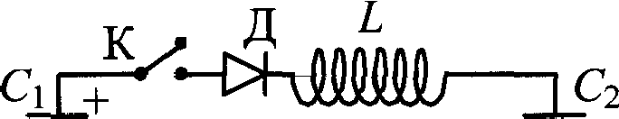

- К конденсатору С —— 0,5 мкФ через диод и катушку индуктив- ности Ј подключен конденсатор емкостью Сz . До замыкания ключа К конденсатор Ci был заряжен до напряжения U —— 50 В, а конденсатор Cz не заряжен. После замыкания ключа система перешла в новое состояние равновесия, в котором напряжение на конденсаторе Cz окштосъ равным Uz —— 20 В. Какова ем- кость конденсатора Сz? (Активное сопротивление цепи пpe- небрежимо мало.)
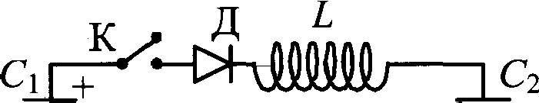

52.

54.
В дно водоема глубиной 3 м вертикапьно вбита свая, скрьпая под водой. Высота сваи 2 м. Угол падения солнечных лучей на поверхность воды равен 30°. Определите длину тени сваи на
дне водоема. Коэффициент преломления 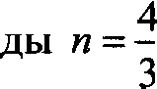
В дно водоема глубиной 3 м вертикально вбша свая, скрьпая под водой. Высота сваи 2 м. Свая отбрасывает на дне водоема тень длиной 0,75 м. Определите угол падения солнечных лучей
на поверхность воды. Показатель преломления воды п =4

На экране с помощью тонкой линзы получено изображение стержня с пятикратным увеличением. Стержень расположен перпендикулярно главной оптической оси, и плоскость экрана также перпендикулярна этой оси. Экран передвинули на 30 см вдоль главной оптической оси линзы. Затем, при неизменном положении линзы, передвинули стержень так, 'чтобы изобра- жение снова стало резким. В этом случае получено изображе- ние с трехкратным увеличением. Определите фокусное рас- стояние линзы.

Линза, фокусное расстояние которой 15 см, дает на экране изображение предмета с пятикратным увеличением. Экран пододвинули к линзе вдоль ее главной оптической оси на 30 см. Затем при неизменном положении линзы передвинули предмет так, чтобы изображение снова стало резким. На какое расстояние сдвинули предмет относительно его первоначаль- ного положения?

На оси От в точке т = 0 находится оптический центр тонкой рассеивающей линзы с фокусным расстоянием f = 20 см, а в точке < - 20 см — тонкой собирающей линзы. Главные omи- ческие оси обеих линз лежат на оси т. На рассеивающую лин- зу по оси т падает параллельный пучок света из области т < 0. Пройдя данную оптическую систему, лучи собираются в то'зке с координатой т = 60 см. Найдите фокусное расстояние соби- рающей линзы

На оси Ох в точке т = 0 находится оптический центр тонкой собирающей линзы с фокусным расстоянием f — 30 см, а в точке - 15 см — тонкой рассеивающей линзы. Главные оп- тические оси обеих линз лежат на оси Ох. На собирающую линзу по оси Ох падает параллельный пучок света из области т < 0. Пройдя оптическую систему, пучок остается параллель- нъім. Найдите фокусное расстояниеf 2 рассеивающей линзы.

- Объективы современных фотоаппаратов имеют переменное фокусное расстояние. При изменении фокусного расстояния
«наводка на резкость» не сбивается. Условимся считать изо- бражение на пленке фотоаппарата резким, если вместо иде- ального изображения в виде точки на пленке получается изо- бражение пятна диаметром не более 0,05 мм. Поэтому если объектив находится на фокусном расстоянии от пленки, то резкими сяитаются не только бесконечно удаленные предме- ты, но и все предметы, находящиеся дальше некоторого рас- стояния d. Окэзжосъ, что это расстояние равно 5 м, если фо- кусное расстояние объектива 50 мм. Как изменится это расстояние, если, не меняя «относительного отверстия» изме- нить фокусное расстояние объектива до 25 мм? («Относитель- ное отверстие» это отношение фокусного расстояния к диаметру входного отверстия объектива.) При расчетах счи- тать объектив тонкой линзой. Сделайте рисунок, поясняющий образование пятна.

- Условимся считать изображение на пленке фотоаппарата рез- ким, если вместо идеального изображения в виде точки на пленке получается изображение пятна диаметром не более 0,05 мм. Поэтому если объектив находится на фокусном рас- стоянии от пленки, то резкими считаются не только бесконеч- но удаленные предметы, но и все предметы, находящиеся дальше некоторого расстояния d. Найдите фокусное расстоя- ние объектива, если при «относительном отверстии» п = 4 рез- кими оказались все предметы далее 12,5 м. («Относительное отверстие» — это отношение фокусного расстояния к диамет- ру входного отверстия объектива.) Сделайте рисунок, пояс- няющий образование пятна.

- Равнобедренный прямоугольный треугольник ABC располо- жен перед тонкой собирающей линзой оптической силой 2,5 дптр так, что его катет AC лежит на главной оптической оси линзы (см. рис.). Вершина прямого угла С лежт дальше от центра линзы, чем вершина острого угла А, расстояние от центра линзы до точки А равно удвоенному фокусному pac- стоянию линзы, AC = 4 см. Постройте изображение треуголь- ника и найдите площадь получившейся фигуры.

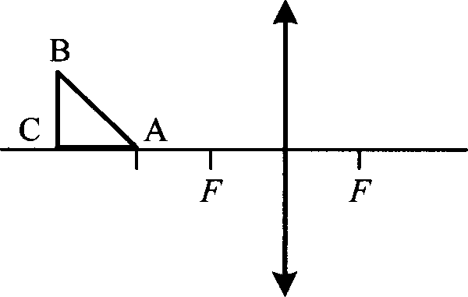
2F

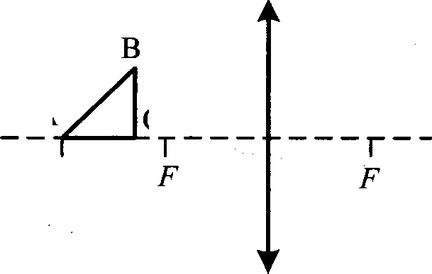
- Равнобедренный прямоугольный треугольник ABC располо- жен перед тонкой собирающей линзой оптической силой 2,5 дптр так, что его катет AC лежит на главной оптической оси линзы (см. рис.). Вершина прямого угла С лежнт ближе к центру линзы, чем вершина острого угла А. Расстояние от центра линзы до точки А равно удвоенному фокусному pac- стоянию линзы, AC = 4 см. Постройте изображение треуголь- ника и найдите площадь получившейся фигуры.

А С
2F

Груз массой 0,1 кг, прикрепленный к пружине жесткостью 0,4 Н/м, совершает гармонические колебания с амплитудой 0,1 м. При помощи собирающей линзы с фокусным расстоя- нием 0,2 м изображение колеблющегося груза проецируется на экран, расположенный на расстоянии 0,5 м от линзы. Глав- ная оптическая ось линзы перпендикулярна траектории груза и плоскости экрана. Определите максимальную скорость изо- бражения груза на экране.

Небольшой груз, подвешенный на нити длиной 2,5 м, совер- шает гармонические колебания, при которых его максималь- ная скорость достигает 0,2 м/с. При помощи собирающей линзы с фокусным расстоянием 0,2 м изображение колеблю- щегося груза проецируется на экран, расположенньЫ на рас- стоянии 0,5 м от линзы. Главная оптшіеская ось линзы пер- пендикулярна плоскости колебаний маятника и плоскости экрана. Определите максимальное смещение изображения груза на экране от положения равновесия.

